
研究生学位论文开题报告

报告题目 面向高通量处理器的BenchMark研究
学生姓名 苗福涛 学号 201228013229039
指导教师 张志敏 职称 研究员
学位类别 工学硕士
学科专业 计算机系统结构
研究方向 处理器结构
培养单位 中国科学院计算技术研究所
填表日期 2014.11.28

中国科学院大学制

填 表 说 明

- 本表内容须真实、完整、准确。
- “学位类别”名称填写：哲学博士、教育学博士、理学博士、工学博士、农学博士、医学博士、管理学博士，哲学硕士、经济学硕士、法学硕士、教育学硕士、文学硕士、理学硕士、工学硕士、农学硕士、医学硕士、管理学硕士等。
- “学科专业”名称填写： “二级学科”全称。

报告提纲

- 选题的背景及意义
- 国内外本学科领域的发展现状与趋势
- 课题主要研究内容、预期目标
- 拟采用的研究方法、技术路线、实验方案及其可行性分析
- 已有科研基础与所需的科研条件
- 研究工作计划与进度安排
- 参考文献

目录
1 本文的研究背景和意义 6
2 国内外本学科领域的发展现状与趋势 6
2.1 传统领域Benchmark 6
2.1.1 SPEC基准体系 7
2.1.2 HPCC基准测试集 8
2.1.3 PARSEC基准测试集 9
2.2 新兴领域的Benchmark研究现状 10
2.2.1 HiBench 10
2.2.2 LinkBench 11
2.2.3 YCSB 11
2.2.4 CloudSiute 12
2.2.5 BigDataBench 13
2.2.6 DCBench 13
2.3 高通量应用领域相关研究 15
2.3.1 高通量应用的定义 15
2.3.2 高通量应用的发展现状研究 15
2.4 当前Benchmark研究的不足之处 15
3 课题主要研究内容、预期目标 16
3.1 主要研究内容 16
3.2 预期目标 17
4 拟采用的研究方法和技术路线 17
4.1 基于高通量需求的高通量应用分类与分析 17
4.1.1 基于高通量需求的分类模型 18
4.1.2 数据处理类高通量应用 18
4.1.2.1 Big Data Analytics 18
4.1.2.2 Machine Learning 19
4.1.2.3 数据处理类高通量应用程序特征总结 19
4.1.3 数据服务类高通量应用 20
4.1.3.1 Web Search 20
4.1.3.2 Social Network 21
4.1.3.3 E-commerce 21
4.1.3.4 数据服务类高通量应用程序特征总结 22
4.1.4 实时交互类高通量应用 22
4.1.4.1 Radio Network Controller 22
4.1.4.2 Streaming Media 23
4.1.4.3 Voice over IP 23
4.1.4.4 实时交互类高通量应用程序特征总结 24
4.1.5 高通量应用程序特征归纳 24
4.2 设计适用于高通量处理器的Benchmark 24
4.2.1 选取要实现Benchmark的应用 24
4.2.2 基于线程的作业处理节点编程模型 25
4.2.2.1 数据处理类高通量应用 26
4.2.2.2 数据服务类高通量应用 27
4.2.2.3 实时交互类高通量应用 27
4.2.3 Benchmark的实现 28
4.2.3.1 Radio Network Controller 28
4.2.3.2 Big Data Analytics 29
4.2.3.3 Web Search 30
4.3 实验部分 32
4.3.1 作业具有良好的并发性 32
4.3.1.1 数据处理类 33
4.3.1.2 数据服务类 34
4.3.1.3 实时交互类 35
4.3.2 作业之间耦合性较低。 36
4.3.3 较高的访存计算比。 36
4.3.4 非规则访存需求导致Cache失效率较大。 36
4.3.5 访存宽度 37
5 已有科研基础与所需的科研条件 38
5.1 已有科研基础 38
5.2 所需的科研条件 38
6 研究工作计划与进度安排 38
7 参考文献 39

1 本文的研究背景和意义
高通量应用是当前数据中心的一类典型应用。高通量应用具有大数据、高并发、实时性等典型的应用特点，此类应用主要关注的性能指标是吞吐效率。
当前数据中心采用面向通用计算领域的处理器，在结构设计时并未充分考虑到高通量应用的典型特征。大量手持终端的繁荣发展，更加剧了新型网络应用的用户交互式请求的数量和随机性。这种以高吞吐效率为主要性能指标的新型应用场景，使得当前主流的商业处理器在处理这类新型应用时能效比更为低下。这主要体现在当前商业多核/众核处理器的结构设计原则与高通量应用程序执行行为特征的不匹配上。
在这种发展趋势之下，适用于处理数据中心典型高通量应用的高通量处理器成为学术界和工业界的研究热门。
高通量处理器的研究离不开面向高通量处理器的Benchmark的研究。面向高通量处理器的Benchmark的研究主要有两方面的意义：
1. 指导高通量处理器的设计
高通量处理器的应用主要是针对数据中心高通量应用。这就意味着高通量应用的特点是高通量处理器结构设计的决定性因素。这里的高通量应用特点包括两部分内容：程序特点和数据特点。程序特点包括程序的计算量、访存量、并发性等。数据特点包括数据的数据量大小、数据结构特点、存储组织方式等。
基于对面向高通量处理器的Benchmark的分析，可以对高通量处理器的设计做出指导。
2. 对高通量处理器性能进行测试
Benchmark作为计算机处理器性能评价的重要手段，已经被学术界和工业界所共同认可。对应不同的评价需求，学术界已经存在大量不同侧重的Benchmark作为测试评价的工具。
而对于高通量处理器的测试，也需要一套针对其应用目标、结构特点和性能需求的Benchmark作为测试评价工具。

2 国内外本学科领域的发展现状与趋势
Benchmark（基准测试程序）是当今计算机界通用的和普遍接受的用于评测计算机和处理器性能的方法。基准测试程序试图提供一个客观、公正的评价机器性能的标准。用于对计算机系统的性能的测试，对不同体系结构的计算机性能提供量化比较结果，为用户选择更适合应用要求的机器提供决策。但是，要真正做到完全公正并非易事，这可能涉及到很多方面的因素，例如硬件、体系结构、编译、编程环境、测试条件、算法等等。一组标准的测试程序要提供一组控制测试条件和步骤的说明，包含测试平台环境、输入输出和性能指标等。

2.1 传统领域Benchmark
传统领域的Benchmark主要是指面向桌面系统、服务器系统、高性能计算系统等领域的Benchmark，发展已经相当成熟，业界已经有很多比较成功的基准测试集，如SPEC基准测试体系，HPCC基准测试集，PARSEC基准测试集等。当然，每种基准测试集都有不同的侧重点。下面分别详细介绍这些基准测试集。

2.1.1 SPEC基准体系
SPEC（Standard Performance Evaluation Cooperation， SPEC）标准性能评测机构是一个全球性的、权威的第三方应用性能测试组织，它旨在确立、修改以及认定计算机应用性能评估的标准，为软硬件厂商、学术研究机构等提供基准测试平台，用于评估计算机的性能。SPEC标准是目前CPU性能评估最为客观而可信的基准测试之一。
SPEC推出过SPEC89，SPEC92，SPEC95，SPEChpc96，SPECweb96，SPEC2000等基准测试程序集。SPEC原来主要测试CPU性能，现在强调开发能反应真实应用的基准测试程序集。SPEC的应用已经推广至测试高性能计算机系统、网络服务器和商业应用服务器等。例如，SPECsfs2008基准测试组件可以用来测量网络文件系统NFS性能，包括输入输出系统性能和处理器性能；SPECweb2009是一个网络服务器基准测试组件，可以利用它来模拟多个浏览器向服务器请求静态和动态网页，并且可以模拟浏览器向服务器发送数据的操作。
SPEC CPU2006是非常成功的一套测试程序集，对桌面系统和单处理器服务器的性能测试都很有价值。CPU2006的基准参考系统是Sun Ultra Enterpirse 2的工作站，它用来与被测计算机相比，得出被测计算机系统的相对性能指数。
SPEC CPU 2006的测试程序集如表 1所示。其中有12个测试程序用于测试处理器的整数性能；17个测试程序用于测试处理器的浮点性能，例如计算流体力学问题，语音识别，生物分子模拟等。
表 1 SPEC CPU 2006测试程序集
测试程序名 | 程序类型 | 源码语言 | 说明
perlbench | 整数 | C | perl编程语言
bzip2 | 整数 | C | 一种块分类压缩算法
Gcc | 整数 | C | GNU C 编译器
Mcf | 整数 | C | 公交调度的组合优化
gobmk | 整数 | C | 一个下围棋程序（人工智能）
hmmer | 整数 | C | 基因序列搜索
Sjeng | 整数 | C | 一个高级下国际象棋程序
libquantum | 整数 | C | 量子计算机模拟程序
h264ref | 整数 | C | 一种视频压缩算法
omnetpp | 整数 | C++ | 使用OMNet++离散事件模拟器模拟以太网
Aster | 整数 | C++ | 路径发现算法
xalancbmk | 整数 | C++ | 将XML文件转换为其他文件类型
bwaves | 浮点 | Fortran | 流体动力学，计算三维超声速瞬态粘性层流
gamess | 浮点 | Fortran | 量子化学，Gamess实现了很广的计算范围
Milc | 浮点 | C | 量子色动力学
zeusmp | 浮点 | Fortran | 计算流体动力学模拟
gromacs | 浮点 | C，Fortran | 分子动力学模拟
cactusADM | 浮点 | C，Fortran | 广义相对论演化方程计算
leslie3d | 浮点 | Fortran | 计算流体动力学的大涡模拟
namd | 浮点 | C++ | 大型生物分子模拟
dealll | 浮点 | C++ | 一个自适应有限元和误差估计的C++程序库
soplex | 浮点 | C++ | 使用单纯形算法和稀疏线性代数解线性规划
povray | 浮点 | C++ | 图像光线追踪
calculix | 浮点 | C，Fortran | 结构力学，线性和非线性三维结构有限元代码
GemsFDTD | 浮点 | Fortran | 计算电磁学，有限差分时域法解Maxwell方程
tonto | 浮点 | Fortran | 采用Fortran95面向对象的量子化学软件包
lbm | 浮点 | C | 流体动力学，模拟三维中非压缩流体
wrf | 浮点 | C，Fortran | 从米到数公里范围的天气模型
sphinx3 | 浮点 | C | 来自卡内基梅隆大学著名的语音识别系统
由表 1可以看出，SPEC基准测试程序集基本覆盖了各种不同的应用领域，包含整数应用和浮点应用，从而避免了独立测试程序存在的片面性。在此基准测试程序集中的不同基准测试程序可以相互弥补彼此的不足，由此产生的测试结果比较全面和客观，从而有效地提高了测试计算机性能的准确性。

2.1.2 HPCC基准测试集
TOP500排名所采用的标准测试HPL（High Performance Linpack）并不能真实的反映系统各方面性能，HPCC（HPC Challenge）基准测试程序集在HPL的基础之上又整合了多个有代表性的核心测试程序。
HPCC属于核心测试基准测试程序集，包括七个基本的测试程序，都是典型的核心测试，并不针对某种应用。
七个测试程序分别是：
HPL（High Performance Linpack）：是在高性能计算领域使用最广泛的基准测试，利用双精度（64 bits）的选主元高斯消去法，测量求解稠密线性方程组所需时间，结果用每秒浮点运算次数（flops）表示。
DGEMM（Double-precision Generic Matrix-matrix Multiply）：即双精度的矩阵-矩阵相乘，与HPL的共同之处在于主要的计算都是浮点数加法和浮点数乘法，调用BLAS来进行矩阵运算，尽可能把实际运算速度向处理器的峰值速度逼近；不同的是HPL测试的是整个系统全局的浮点数运算性能，考虑到了通信速度的影响，因此多个处理器内部互连的性能对结果影响很大，而DGEMM仅测试出单个处理器的浮点运算最大速度。
STREAM是一个测试持续内存带宽的基准测试程序，同时也给出简单向量核心测试的运算速率。
PTRANS（Parallel matrix transpose）是并行矩阵转置程序，通过MPI让多个处理器协作，共同完成一个矩阵的转置。
FFTE是用于测试快速离散傅里叶变换的程序包，允许计算1维，2维和3维的复数双精度序列，支持的基有：2，3，4，5，8。HPCC中用到的只有1维的FFT运算，测试执行双精度复数1维DFT的浮点计算速率。
Random Access测试整数在内存和处理器之间的传输速度，即随机的访问一个内存单元，从中读出原来的内容，进行一定修改后再写回该单元中，最后给出单位时间内的随机更新次数（Gup/s）。随机内存访问的性能能够直接的反映出应用性能和调试时间。即使比例很小的随机存储访问（cache不命中）也会严重影响应用的整体性能。由于目前的处理器通常牺牲随机访问性能来换取顺序访问（stride-1）的性能，因此需要有特别的以随机访问性能为基础的基准测试。
宽带延迟测试：这项测试用于测量处理器之间的通信性能，如对于集群系统，就是检验内部高速互连网络的性能。包括两项不同的测试：多对处理器之间的ping-pong测试；将多个处理器连成一个环进行测试。

2.1.3 PARSEC基准测试集
PARSEC (The Princeton Application Repository for Shared-Memory Computers)是一个多线程应用程序组成的测试程序集。该程序集代表了未来运行在片上多核系统中的共享内存应用程序的发展趋势。
片上多核处理器已经成为通用处理器的主流。这一转变带来了巨大的效应：在短期时间内，如果不改变底层代码，显著的性能提升是无法实现的。未来应用程序必须做出重大改变—必须改为并行程序。目前，由于并行程序开发和调试的困难较高，软件开发者还没有转为开发并行应用程序，这使得计算机架构师和芯片设计者缺乏具体的未来应用实例，无法进一步设计新的、高效的处理器。
PARSEC的目的就是让未来的应用程序在当前成为现实，即PARSEC中的应用程序代表了未来的应用程序的主流，以给予计算机架构师和芯片设计者应用依据，方便其进一步开发、设计处理器。
PARSEC的特点如下：
多线程（并发性）：虽然串行程序很多，但是它们限制了多核处理器机器的发展，PARSEC 是为数不多的并发程序的测试集。
新型负载：该测试集包含刚出现的新型负载程序，这些应用程序虽然未被广泛使用，但却是未来应用的主流方向。PARSEC的目标就是提供在未来几年可能会成为主流应用的测试程序。
多元化：PARSEC并非像之前的一些测试程序仅仅试图开发单一领域的应用程序，在其测试程序集中涉及多个应用领域，并试图选取最具代表性的应用实例。
非针对高性能：计算密集的并行程序在高性能计算中非常普遍，但是高性能程序仅仅只是应用程序中的一个小分支。在未来并行技术将会普及到各个应用领域。PARSEC测试程序集的开发者并不将并行程序局限于高性能计算，而是涉及到应用的各个领域，从桌面程序到服务器应用。
研究性：这个测试程序集主要是供研究使用。虽然也可以用来测试实际机器的性能，但是其只是给设计者以启示，而不是给予性能评价的具体分数。
如表 2所示，PARSEC基准测试集含有13个程序，覆盖多个领域，例如计算机视觉、视频编解码、金融分析、动画物理学和图像处理等。
表 2 PARSEC基准测试程序集
程序名 | 程序内容
Blackscholes | Option pricing with Black-Scholes Partial Differential Equation (PDE)
Bodytrack | Body tracking of a person
Canneal | Simulated cache-aware annealing to optimize routing cost of a chip design
Dedup | Next-generation compression with data deduplication
Facesim | Simulates the motions of a human face
Ferret | Content similarity search server
Fluidanimate | Fluid dynamics for animation purposes with Smoothed Particle Hydrodynamics (SPH) method
Freqmine | Frequent itemset mining
Raytrace | Real-time raytracing
Streamcluster | Online clustering of an input stream
Swaptions | Pricing of a portfolio of swaptions
Vips | Image processing
X264 | H.264 video encoding

2.2 新兴领域的Benchmark研究现状
新兴领域主要包括大数据、云计算、高通量等领域，学术界对于新兴领域的Benchmark也已经有了很多相关的研究成果。

2.2.1 HiBench
HiBench是Intel开放的一个Hadoop Benchmark Suit，包含9个典型的Hadoop负载（Micro benchmarks、HDFS benchmarks、web search benchmarks、machine learning benchmarks和data analytics benchmarks）。用于测评运行Hadoop的集群的性能。
HiBench为大多数负载提供是否启用压缩的选项，默认的compression codec是zlib。
Micro Benchmarks:
Sort (sort)：使用Hadoop Random Text Writer生成数据，并对数据进行排序
WordCount (wordcount)：统计输入数据中每个单词的出现次数，输入数据使用Hadoop RandomTextWriter生成
TeraSort (terasort)：这是由微软的数据库专家Jim Gray创建的标准benchmark，输入数据由Hadoop TeraGen产生
HDFS Benchmarks:
增强的DFSIO (dfsioe)：通过产生大量同时执行读写请求的任务来测试Hadoop机群的HDFS吞吐量
Web Search Benchmarks:
Nutch indexing (nutch indexing)：大规模搜索引擎索引是MapReduce的一个重要应用，这个负载测试Nutch（Apache的一个开源搜索引擎）的索引子系统，使用自动生成的Web数据，Web数据中的链接和单词符合Zipfian分布
PageRank (pagerank)：这个负载包含一种在Hadoop上的PageRank算法实现，使用自动生成的Web数据，Web数据中的链接符合Zipfian分布
Machine Learning Benchmarks:
Mahout Bayesian classification (bayes)：大规模机器学习也是MapReduce的一个重要应用，这个负载测试Mahout 0.7（Apache的一个开源机器学习库）中的Naive Bayesian训练器，输入数据是自动生成的文档，文档中的单词符合Zipfian分布
Mahout K-means clustering (kmeans)：这个负载测试Mahout 0.7中的K-means聚类算法，输入数据集由基于均匀分布和高斯分布的GenKMeansDataset产生
Data Analytics Benchmarks:
Hive Query Benchmarks (hivebench)：这个负载的开发基于SIGMOD 09的一篇论文“A Comparison of Approaches to Large-Scale Data Analysis”和HIVE-396，包含执行典型OLAP查询的Hive查询（Aggregation and Join），使用自动生成的Web数据，Web数据中的链接符合Zipfian分布

2.2.2 LinkBench
LinkBench用于对社交图谱的数据库进行性能测试的benchmark工具集。社交网络应用展现数据的一种方式就是社交图谱(social graph)，其中的对象如人(people),文章(posts),评论(comments)和页面(pages)是通过节点间不同的关系类型(模型)相互关联(图中的有向边-directed edges)的。不同的关联关系类型可以表示好友关系(friendship between two users)，用户喜欢某个对象的关系(user like another object)，还可以表示文章属主(ownership of post)关系等等。
数据库性能测试的黄金法则是要在真实的产品负载情况下去测试系统的性能，但是一般的工具都达不到这样的要求。当需要对社交网络基础设施中的某个重要组件进行调整时，需要理解在生产负载的情况下数据库系统是如何运作的。
并且认为对于其他构建于数据库和社交应用之上的社区来说它们也能够从基于数据存储、检索社交网络和其他具有图谱结构数据的性能评测中获益。对于那些迅速发展、拥有海量数据和丰富的数据模型的应用来说，它们对数据库系统的需求都是各不相同的，但是用于测试这些系统负载的性能测试工具却没有几个。
LinkBench通过生成(replicate)混合了数据模型，图谱结构和请求等数据来填充数据库的方式实现了对存储着社交图谱的MySQL进行负载测试的目标。LinkBench是一个用于生成图(graph-serving)的性能测试工具，而不是处理图(graph-processing)的测试工具--区别在于前者会模拟在一个交互式的社交应用中的那些具有事务性的动作(transactional workload)，而后者只是模拟动作的流程(analytics workload)。这个测试工具不是用于解决图的社区发现问题(find graph communities)或图的切分问题(graph partitioning)，而是用来实时地查询并更新数据库中的图谱。
LinkBench被设计为可定制和可扩展的。它允许我们通过生成社交图谱的子集来模拟负载，这一特性对评估数据库处理特定关联类型的性能来说是至关重要的。例如，将以写为主(write-heavy)和读为主(read-heavy)的关联类型分别存储到不同的数据库后端是有必要的，因此我们可以针对每种类型做单独的性能测试。它也允许我们使用比较容易的方法来编写适配器从而支持新的数据库系统，因此我们可以比较出在相同的负载下它与MySQL的性能差异。
真正的性能测试工作是由LinkBench driver负责的，它是一个用于生成社交图谱和各种操作的Java程序。测试工作分为两个阶段：载入阶段(load phase)，会生成一个初始的图谱并载入(loaded in bulk)到数据库中;请求阶段(request phase)，许多请求线程会用各种操作对数据库进行并发访问。在请求阶段，各种操作的延迟和吞吐量都会被统计并给出报告。

2.2.3 YCSB
YCSB（Yahoo! Cloud Serving Benchmark）是2010年Yahoo研究院针对NoSQL系统开发的开源基准测试框架。
NoSQL是非关系型数据存储的广义定义，目前最常见的解释是“Not Only SQL”，其理论依据是分布式数据库的CAP理论[8]，即在一个分布式系统中不能同时满足一致性、可用性或分区容忍性这3种属性。这使得数据库设计者可以放弃或者弱化一致性或可用性，来构建NoSQL数据库。HBase和Cassandra是目前比较流行的2个NoSQL数据库产品，发展相对较为成熟。HBase是Google BigTable的开源实现，旨在提供高可靠性、高性能、面向列、可伸缩、实时读写的分布式存储系统[9]。Cassandra结合Dynamo与BigTable技术，采用基于列的数据存储模式，提供灵活、高性能、稳定的分布式网络数据存储服务[10]。现实应用中，Facebook、Twitter、淘宝、百度等多家公司已经采用HBase和Cassandra这两款产品以支持自己的大数据分析。
当前NoSQL发展十分迅速。YCSB可以对不同NoSQL系统进行统一的基准测试，帮助开发人员选择更合适的数据库系统。目前YCSB测试结果得到较多认同，HBase官方文档中也将其推荐为性能测试的基准。YCSB开放了2个基准层的测试，基于吞吐量和操作时延的性能测试，以及系统扩展性的测试。性能测试时YCSB客户端通过预先定义工作负载，配置不同的读写任务场景。首先客户端产生记录数据加载到系统中，再根据定义好的负载量作出操作请求，并统计任务过程中的相关数据，最终返回给用户以便分析使用。扩展性测试可以反映系统增加节点时性能表现的变化情况。YCSB的可扩展性优势体现在可以根据实际需求自定义工作负载，从而得到更符合应用场景的测试结果；还可以通过改写源代码实现更复杂的测试操作，探索NoSQL系统的高级性能。
采用YCSB框架，根据设计的不同测试方案，客户端在非数据节点上提交任务，对待测数据库系统执行一系列事务，测量其平均吞吐量和响应延时，即对NoSQL数据库系统并发提交简单事务请求，通过返回的响应时间和吞吐量数据，来评价系统性能。YCSB的测试过程分为2个阶段：
数据加载阶段，客户端产生记录并加载到NoSQL数据库系统中。YCSB生成的记录默认有10个字段，每个字段都是100B的ASCII字符串，所以1条记录大小为1KB。
执行事务阶段，根据定义好的负载结构，进行不同的处理请求，包含read、insert、update、scan 4种操作，操作执行结束后，将统计的结果返回给用户。YCSB自带默认6组负载结构（如表 3所示），分别定义了不同操作的比例分配，以模拟不同读写环境的应用场景。
表 3 YCSB自带的负载结构
Workload类型 | 操作类型比率
workloada | update/read(0.5/0.5)
workloadb | read/update(0.95/0.05)
workloadc | readonly(1)
workloadd | read/insert(0.95/0.05)
workloade | scan/insert(0.5/0.5)
workloadf | read/readmodifywrite(0.5/0.5)

2.2.4 CloudSiute
Scale-out应用特点是当前云计算应用的主要特征，随着云计算技术的迅速发展，此类应用越来越多，CloudSuite是用于测试具有Scale-out应用特征的云计算应用的标准测试程序集。CloudSuite的第一个版本由6个应用程序组成，第二个版本由8个应用程序组成。这个标准测试程序集基于真实环境的软件栈和真实环境的系统配置。
CloudSuite中的测试程序的选取依据是当前数据中心中的流行程度，即选取数据中心中最流行的具有scale-out特点的应用作为CloudSuite的组成部分。
表 4 CloudSuite 2.0
Applications名称 | 简介
Data Analytics | 数据分析标准测试程序使用MapReduce框架来对海量数据集实现机器学习分析。
Data Caching | 数据缓存测试。
Data Serving | 数据服务标准测试程序是一个测试数据存储系统的框架，这个框架为多种流行的数据服务系统提供了测试接口。
Graph Analytics | 图分析测试程序，用于社交图谱的分析。
Media Streaming | 媒体流标准测试程序包括两个主要组件：一个客户端和一个服务器端。客户端模拟真实环境中的客户；发送请求来增加媒体流服务器端的负载。
Software Testing | 很多应用程序能够潜在的受益于集群系统的各种充足的资源。软件测试标准测试程序是一个既消耗资源又花费时间的任务，它可以给云计算增加负载。
Web Search | web搜索测试程序使用Nutch搜索引擎来测试索引进程。
Web Serving | 在所有基于互联网的服务中，web服务是其基础应用程序。在CloudSuite中CloudStone用来测试web2.0应用程序。

2.2.5 BigDataBench
BigDataBench是一个抽取Internet典型服务而构建的大数据基准测试程序集。
BigDataBench 2.0覆盖了微基准测试（micro benchmarks）、Cloud OLTP、关系查询、搜索引擎、社交网络和电子商务六种典型应用场景，包含十九种不同类型的负载应用程序和六种不同类型的数据集。BigDataBench 2.0还提供可以保留原始数据特性的，以小规模真实数据生成大规模数据的数据生成工具。 包括文本数据、图数据和（数据库）表数据在内的数据集都可以通过该生成工具生成。
BigDataBench 2.0同时涵盖了完整的系统软件栈，覆盖的应用类型包括：实时分析、离线分析和数据服务应用。
表 5 BigDataBench
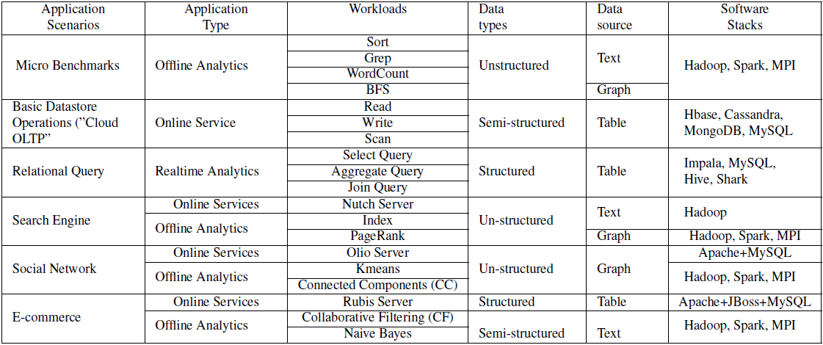

2.2.6 DCBench
DCBench是一个对于数据中心负载的Benchmark集合。第一个发行版本含有19个具有代表性的负载。19个负载时多样化的，根据应用特征的不同，可以分为on-line和off-line两类，根据编程模型的不同，可以分为MPI、MapReduce等。
一个Benchmark集必须有特定的目标系统和特定的目标应用类型[21]，DCBench的目标系统是数据中心系统，目标应用类型是数据中心系统上运行的应用。基于此，DCBench具有的特点是：
- 具有代表性的应用负载，即数据中心系统的典型应用负载
- 多样化的编程模型
- 分布式
- 使用新兴的技术
DCBench的主要内容如表 6所示。
表 6 DCBench
Category | Workloads | Programming model | language | source
Basic operation | Sort | MapReduce | Java | Hadoop
Basic operation | Wordcount | MapReduce | Java | Hadoop
Basic operation | Grep | MapReduce | Java | Hadoop
Classification | Naïve Bayes | MapReduce | Java | Mahout
Classification | Support Vector Machine | MapReduce | Java | Implemented by ourselves
Cluster | K-means | MapReduce | Java | Mahout
Cluster | K-means | MPI | C++ | IBM PML
Cluster | Fuzzy k-means | MapReduce | Java | Mahout
Cluster | Fuzzy k-means | MPI | C++ | IBM PML
Recommendation | Item based Collaborative Filtering | MapReduce | Java | Mahout
Association rule mining | Frequent pattern growth | MapReduce | Java | Mahout
Segmentation | Hidden Markov model | MapReduce | Java | Implemented by ourselves
Warehouse operation | Database operations | MapReduce | Java | Hive-bench
Feature reduction | Principal Component Analysis | MPI | C++ | IBM PML
Feature reduction | Kernel Principal Component Analysis | MPI | C++ | IBM PML
Vector calculate | Paper similarity analysis | All-Pairs | C&C++ | Implemented by ourselves
Graph mining | Breadth-first search | MPI | C++ | Graph500
Graph mining | Pagerank | MapReduce | Java | Mahout
Service | Search engine | C/S | Java | Nutch
Service | Auction | C/S | Java | Rubis
Interactive real-time application | Media streaming | C/S | Java | Cloudsuite

2.3 高通量应用领域相关研究
高通量作为一个比较新的概念，学术界对本领域的研究还比较少。[20][22]对数据中心高通量应用做了比较权威的介绍。

2.3.1 高通量应用的定义
高通量应用即具有高通量需求的应用，数据中心高通量应用所处理的作业是大量规模较小、耦合性较低的作业的集合，而不是单个作业规模很大的应用[22]。
数据中心高通量应用所关注的指标是一定时间间隔内所能完成的作业量，而不是针对某一作业，完成所需要的时间长度[20]。

2.3.2 高通量应用的发展现状研究
文献[22]分析了当前数据中心应用的发展现状，并总结了高通量应用的发展趋势。随着互联网应用的快速发展，高通量将沿着离线数据分析和在线数据服务两个方向快速发展。

2.4 当前Benchmark研究的不足之处
高通量处理器不同于传统的高性能处理器，高通量处理器需要运行许多大数据应用作业，数据特点离散性强，耦合性弱。而传统的Benchmark主要是针对科学计算领域的应用，主要关注的是处理器的高性能处理能力，如整数计算能力和浮点计算能力，而没有考虑到新型的大数据应用场景中的应用程序特点，因此，传统的Benchmark不适用于高通量处理器。
对于一些新兴的应用领域，学术界已经有了很多的相关研究，如云计算、大数据、数据中心等方向，已经有了比较权威的Benchmark集。
对于近几年出现的大数据应用的Benchmark，从上面的介绍可以看出，这些Benchmark主要是用于对系统级进行性能测试和评价的，而不是对芯片级的测试和评价。例如，HiBench用于对Hadoop集群性能的测试，YCBS用于对NoSQL系统的测试，LinkBench用于对社交图谱数据库的测试等等。系统级的评价主要关注系统运行的整体性能，如集群内部协同工作的效率，板间互连和通信的效率，系统软件栈的性能等。而芯片级的测试和评价则主要关注芯片内部的工作情况，如众核处理器中多个核的并行处理能力，线程在处理器中的调度效率，共享存储的利用效率，cache的命中率，数据通路的使用效率等。因此，这些Benchmark虽然具有大数据应用的特点，但是也不适合于高通量处理器的性能测试和评价。
一个Benchmark集必须有特定的目标系统和特定的目标应用类型[21]。从这两点考虑，针对本文所需要的Benchmark，当前已有的研究尚有不足之处：
1.在目标应用层面，学术界对数据中心高通量应用的研究尚不完善，虽然已经有了对高通量的定义和发展现状的研究，但是缺少一个整体的总结归纳和分类的工作，因而没有一个具有代表性的数据中心高通量应用的负载集合。
2.在目标系统层面，已有的Benchmark都不是面向高通量处理器平台的Benchmark，不同的目标平台决定了Benchmark的具体实现有很大的不同。

3 课题主要研究内容、预期目标

3.1 主要研究内容
基准测试程序（Benchmark）的选择是决定我们性能评估正确性和真实性的一个决定性因素。由于高通量处理器与传统的高性能处理器在编程模型、性能目标和可靠性等方面的不同，因此，传统的Benchmark并不适合评价高通量计算机。而在高通量处理器领域，已有的Benchmark测试程序集都是针对整个系统，而没有公认的代表程序集作为处理器芯片微结构设计的基准程序，如面向高性能科学计算领域的如SPEC和SPLASH2等基准测试程序集。
在[21]中提到，一个Benchmark集必须有特定的目标系统和特定的目标应用类型。而面向高通量处理器的Benchmark的目标系统是高通量处理器，目标应用是数据中心中具有高通量特性的应用。
针对上述两点以及上一节所说当前研究中的不足之处，本文的主要研究内容可以细分为以下两点：
1.基于高通量需求的高通量应用分类与分析
a.提出基于高通量需求的高通量应用分类模型。
b.分析数据中心使用量较大的应用，依据上述模型进行分类。
c.通过分析，提取每一应用领域的核心workload，在Benchmark设计时需要重点实现。
d.总结分析每一类高通量应用的程序特征，最终的Benchmark需要能反映出这些特征。
2.面向高通量处理器的Benchmark的设计
a.针对于目标平台是高通量处理器和目标应用是高通量应用这两点，提出一种合适的编程模式：基于线程的作业处理节点编程模式。
b.由于三类高通量应用的每一类中各个应用的基本特征都是相同的，所以，从高通量应用的每一类中，选取使用量最多的一个应用来代表此类高通量应用，使用基于线程的作业处理节点编程模式实现其Benchmark，形成初版的面向高通量处理器的Benchmark集。
c.实验分析所设计的Benchmark反应出了各类高通量应用的程序特征。

3.2 预期目标
本文主要完成两个目标：
1.提出一套完整的数据中心高通量应用的集合并分类，对每一个应用提取其主要workload。总结分析每一类应用的程序特征。
2.完成初版的Benchmark集合，包含高通量应用各类中在数据中心中使用量最多的应用。

4 拟采用的研究方法和技术路线
本文的研究方法和技术路线分两部分进行介绍：
1.基于高通量需求的高通量应用分类与分析
2.面向高通量处理器的Benchmark的设计

4.1 基于高通量需求的高通量应用分类与分析
通过文献调研，本文首先选取了14种数据中心常见的应用领域。
表 7 数据中心应用总结
应用领域 | 解释
Big Data Analytics | 大数据分析和数据挖掘
Web Search | 网页搜索应用
Social Networks | 社交网络应用
E-Commerce | 电子商务应用
Database | 数据库应用
Big Data Multimedia | 大数据多媒体应用
Advertising | 广告应用
Machine Learning | 机器学习
Finance | 金融类应用
Genomics | 基因类应用
Visualization | 可视化技术
Radio Network Controller | 无线网络控制器
Streaming Media | 流媒体
Voice over IP | 网络电话应用
根据[20][21][22]等参考文献中对高通量应用的定义和发展现状研究，提出基于高通量需求的高通量应用分类模型。对上述所有数据中心的典型应用进行调研分析，依据分类模型，对其进行分类。
提取每一个应用领域的核心workload，在Benchmark设计时需要重点实现。
总结每一类应用的程序特征。

4.1.1 基于高通量需求的分类模型
应用的高通量需求主要可以分为三类，基于此定义分类模型如图 所示：
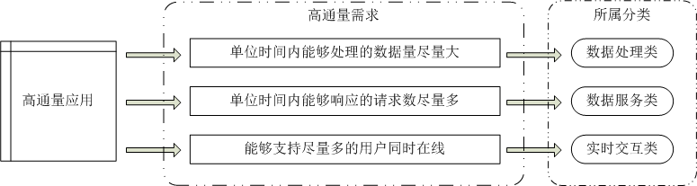
图 1 基于高通量需求的分类模型

高通量应用具有不同的类型，不同类型的高通量应用作业的定义和高通量需求关注指标是不同的，因而，本文对不同的高通量应用类型进行了：
1.作业的定义。
2.性能指标的定义。
1）数据处理类
作业：对大数据集切分后的一部分数据进行处理的过程。
指标：一定时间内能够处理的数据量，即对数据的吞吐量。
2）数据服务类
作业：对一个请求进行响应的过程。
指标：一定时间内能够及时处理和响应的请求数量，即对请求响应的吞吐量。
3）实时交互类
作业：维持一个用户的在线状态并处理此用户的数据。
指标：能够支持同时处于链接状态并保证服务实时性的用户数，即对用户接入的吞吐量。

4.1.2 数据处理类高通量应用

4.1.2.1 Big Data Analytics
大数据分析是一个广义的概念，大部分数据处理类高通量应用都可以归于这个范畴。典型的代表是使用MapReduce编程模型进行的大数据处理。此类应用所处理的数据具有的特点是数据量大，数据之间耦合性低，可以将数据分块，多个节点并行处理。
此类应用的性能评价指标和吞吐效率，是指一定时间内能够处理的数据量，具有数据处理类高通量应用的需求的特点，所以，可以将此类应用归为数据处理类高通量应用。
对Big Data Analytics应用进行调研，总结出了常用的workload，如表所示，大数据分析中的workload就是指一些经常使用的算法。
表 8 Big Data Analytics核心workload
Basic operation | sort
Basic operation | grep
Basic operation | wordcount
Classification | Naïve Bayes
Classification | SVM
Cluster | K-means
Cluster | Fuzzy k-means
Segmentation | HMM
regression analysis | regression analysis

4.1.2.2 Machine Learning
机器学习是人工智能的核心，研究计算机怎样模拟或实现人类的学习行为，以获取新的知识或技能，重新组织已有的知识结构使之不断改善自身的性能。机器学习的主要工作是在海量数据的基础上，利用概率论和统计学等提供的方法进行归纳和综合，使计算机具有智能。
机器学习所关注的性能主要是一定时间内能够对多大的数据量进行学习，即对数据的吞吐量，符合数据处理类高通量需求，所以属于数据处理类高通量应用。
对机器学习常用的方法进行总结归纳，得到机器学习核心workload集合，如表所示。
表 9 Machine Learning核心workload
半监督学习 | 基于混合产生式模型
半监督学习 | 基于低密度划分
半监督学习 | 基于图的
半监督学习 | 基于不一致性的
半监督学习 | 协同训练算法
集成学习 | 顺序的集成学习方法（Boosting）
集成学习 | 并行的集成学习方法（Bagging）
概率图模型 | 贝叶斯网络
概率图模型 | 马尔科夫网络
概率图模型 | 隐马尔可夫网络模型
迁移学习 | 归纳迁移学习
迁移学习 | 直推迁移学习
迁移学习 | 无监督迁移学习

4.1.2.3 数据处理类高通量应用程序特征总结
通过对数据处理类高通量应用的分析，可以得到此类高通量应用的如下特性：
1.作业具有并发处理特性，支持高并发的系统可以提高处理能力。可以对所处理的大数据进行切分，每一部分数据用一个作业来处理，这样可以多节点并发处理。此过程可以使用MapReduce等并行编程模型来辅助完成。
2.作业之间耦合性低，作业节点之间通信量小。数据处理类应用中的数据都是扁平化的，数据块之间逻辑上的关系较小，即数据之间耦合性低，所以，作业处理节点之间通信量较小。
3.较高的访存计算比，较小的浮点计算量。数据处理类高通量应用统计归纳和数据挖掘等方面，而很少需要进行复杂的计算，几乎没有浮点计算，而大数据特性导致访存量较大。
4.处理的数据多为文本数据，以字符或字符串为主，访存位宽偏小。数据中心的数据处理类高通量应用多用于文本类数据的分析，以字符或字符串为主，与传统应用常见的32bit或64bit访存位宽相比，此类应用访存位宽偏小，8bit位宽的访存量占到不可忽视的比例。

4.1.3 数据服务类高通量应用
数据服务类应用主要是指互联网服务应用，[23]基于pages views和daily visitor两个指标，统计出Web Search、Social Network和E-commerce是三类使用量最大的互联网服务。
对于数据服务类高通量应用，系统的吞吐效率主要体现在一定时间内能够及时处理和响应的请求数量，即高并发请求的响应能力。
Alexa对各大网站的PV有进行统计，如表所示。
表 10 各大网站日均PV值
网站类别 | 网站 | 日均PV（月平均）
搜索引擎类 | google | 22929600000
搜索引擎类 | yahoo | 3201870000
搜索引擎类 | baidu | 3285600000
社交网络类 | facebook | 14580000000
社交网络类 | youtube | 5767200000
社交网络类 | twitter | 941880000
电子商务类 | amazon | 4412460000
电子商务类 | taobao | 1858140000
电子商务类 | ebay | 1276860000
可以看到，大型互联网应用网站的日均PV值在几十亿的量级，而Google、Facebook等互联网巨头可以达到百亿以上的PV值。如此巨大的访问密度对数据中心系统的吞吐效率提出了巨大要求。

4.1.3.1 Web Search
搜索引擎是当今互联网中使用量最大的一类服务应用，巨大的日均访问量对系统的吞吐效率提出巨大要求，这里的吞吐效率主要是指一定时间内能够并发响应的数据访问请求数量，符合数据服务类高通量需求。
当今主流的搜索引擎的架构大同小异，通过对搜索引擎系统的分析，可以的总结出搜索引擎系统中的主要模块和基本算法。
表 11 Web Search核心workload
网络爬虫 | 广度优先遍历算法BFS
网络爬虫 | 深度优先遍历算法DFS
网络爬虫 | 调度系统（管理优先级排序）
网络爬虫 | Hash Table
建立网页索引 | 布尔运算
建立网页索引 | Index
搜索结果的排名 | PageRank
搜索结果的排名 | TF-IDF（词频/逆文本频率指数）
用户接口 | Query

4.1.3.2 Social Network
社交网络是使用量第二大的互联网服务，对常见的社交网络进行分析，主要性能指标是对用户请求页面的响应能力，符合数据服务类高通量需求。
通过分析应用，可以得出社交网络系统中核心的workload：
表 12 Social Network核心workload
社交网络影响力最大化 | Diffusion Degree算法
社交网络影响力最大化 | Greedy算法
推荐算法 | 协同过滤推荐
推荐算法 | 基于内容推荐
数据抽样方法 | 广度优先抽样法
数据抽样方法 | 点边抽样法
数据抽样方法 | 用户均匀抽样法
数据抽样方法 | 同伴推动抽样法
数据抽样方法 | 随机行走抽样法
拓扑分析 | 计算平均路径长度
拓扑分析 | 计算聚集系数
数据分析 | 基于链接的结构分析
数据分析 | 基于内容的分析

4.1.3.3 E-commerce
电子商务是使用量第三大的互联网服务，主要性能指标是支持大量页面请求、订单处理请求等，符合数据服务类高通量需求。
对常见的电子商务系统进行分析，可以得出社交网络系统中核心的workload：
表 13 E-commerce核心workload
搜索系统 | 根据商品不同的关键字建立索引(Index)
搜索系统 | 响应用户查询(Query)
订单系统 | 订单建立(Create)
订单系统 | 订单查询(Select)
订单系统 | 订单修改(Update)
订单系统 | 状态机(Finite State Machine)
数据库系统 | 商品管理系统
数据库系统 | 会员管理系统
数据库系统 | 订单管理系统
推荐系统 | 协同过滤算法
推荐系统 | 基于内容的推荐算法
推荐系统 | 基于聚类算法的推荐
推荐系统 | 基于产品到产品的推荐

4.1.3.4 数据服务类高通量应用程序特征总结
从应用层面对数据服务类高通量应用进行分析，可以得到其具有的程序特征：
1.作业具有天然的并发性，支持高并发的系统可以提高处理能力。数据服务类高通量应用的一个作业就是对一个用户请求的处理和响应，可以并发处理。
2.作业具有独立性，作业节点之间通信量小。用户的请求都是独立的，不同的作业之间不存在业务逻辑，不同的请求之间不存在交互，所以具有良好的独立性。
3.较高的访存计算比，较小的浮点计算量。数据服务类高通量应用对用户请求的处理工作主要是根据不同的用户请求，查询相应的数据库或获取远程服务器资源，将结果按一定的形式返回给用户。其中，后台的处理过程可能会涉及到一些数据处理的工作。可以看出，此类应用对访存通路需求比较高，而很少有计算方面的需求，特别是浮点计算几乎没有。
4.不规则的访存请求，较高的Cache失效率。服务系统数据量较大，而且用户请求具有较大的离散性，因而数据访问的空间局部性较差，Cache失效率较高。
5.处理的数据多为文本数据，以字符或字符串为主，访存位宽偏小。用户请求多以文本的方式进行，以字符或字符串处理为主，与传统应用常见的32bit或64bit访存位宽相比，较小位宽的访存量占到不可忽视的比例。

4.1.4 实时交互类高通量应用
实时交互类高通量应用通常是指一些对实时性需求较高的应用，如无线通信中的无线网络控制器，网络流媒体，VoIP网络电话等。与数据服务类应用不同，此类应用不是针对单个请求返回单个响应，而是需要针对一个用户维护一个连接状态，保持一段时间的实时交互服务。
此类应用一般会有相关的网络协议来支持相应的在线实时交互，下面对此类应用进行总结分析。

4.1.4.1 Radio Network Controller
无线网络控制器（RNC）是WCDMA通信系统中陆地无线接入网部分的核心，是运营商数据中心的主要工作之一。RNC按照功能可以分为两方面，用户面和控制面。控制面主要完成用户连接状态的建立、维护和释放，为用户面的工作提供通路；用户面是负责协议的数据处理，是真正具有高通量需求的部分，用户名要求系统能够支持尽量多的用户同时接入并保持一定时间的在线状态，以保证数据的实时处理。因而，RNC用户面应该属于高通量应用中的实时交互类应用。
RNC用户面主要对数据处理协议的实现，因而是一个完整的实体，不需要再分小规模的workload。
整个用户面的数据处理流程中，核心部分是MACD层和RLC层的工作：
表 14 Radio Network Controller核心workload
MACD层 | Read
MACD层 | Parse
MACD层 | Store
RLC层 | Unpack
RLC层 | Pack
RLC层 | Store-forward

4.1.4.2 Streaming Media
流媒体根据传输模式可以分为两种：实时流式传输（Real time streaming）和顺序流式传输（progressive streaming）。一般说来，如视频为实时广播，或使用流式传输媒体服务器，或应用如RTSP的实时协议，即为实时流式传输。如使用HTTP服务器，文件即通过顺序流发送。采用哪种传输方法依赖具体的需求。
本文所讨论的是使用实时流式传输模式的流媒体，其具有实时交互类高通量应用的基本特性。
表 15 Streaming Media核心workload
视频编解码算法 | MPEG
视频编解码算法 | H264
流媒体传输协议 | 资源预留协议RSVP
流媒体传输协议 | 实时传输协议RTP
流媒体传输协议 | 实时传输控制协议RTCP
流媒体传输协议 | 实时流协议RTSP

4.1.4.3 Voice over IP
传统的IP网络主要是用来传输数据业务，采用的是尽力而为的、无连接的技术，因此没有服务质量保证，存在分组丢失、失序到达和时延抖动等情况。数据业务对此要求不高，但话音属于实时业务，对时序、时延等有严格的要求。因此必须采取特殊措施来保障一定的业务质量。Voice over IP的关键技术包括：信令技术、编码技术、实时传输技术、服务质量技术等。
其中，实时传输技术的核心就是为每个用户维持一个实时在线的状态，从而，Voice over IP应用应该属于实时交互类的高通量应用。
表 16 Voice over IP核心workload
信令技术 | H323协议（ITUT）
信令技术 | 会话初始化协议SIP（IETF）
语音编码技术 | G729
语音编码技术 | G723
实时传输技术 | 实时传输协议RTP
实时传输技术 | 实时传输控制协议RTCP
服务质量技术 | 资源预留协议RSVP

4.1.4.4 实时交互类高通量应用程序特征总结
通过分析可以总结，实时交互类高通量具有如下程序特征：
1.作业具有并发性。这里的一个作业是指对一个用户维持在线状态并提供服务。这种作业具有天然的并发性。
2.作业之间低耦合。不同的用户提供的实时服务是相对独立的，因而作业之间耦合性低，交互通信较少。
3.高访存计算比。经过分析可以发现，实时交互类高通量应用对用户进行服务的重点是数据传输，基于不同的协议保证传输质量，因而，数据的访存较多而计算较少，需要系统提供较大的访存带宽或者较多的访存通路。
4.数据量大与不规则的数据访问导致空间局部性较差，Cache失效率高。
5.访存位宽多样化，且偏小。此类应用的用户数据以协议数据包的方式存在，而数据包中的数据多是以字节为单位来组织的，因而，与传统的应用常见的32bit或64bit访存位宽相比，此类应用访存位宽呈现多样化，且整体来说偏小，8bit和16bit位宽占到不可忽略的比例。

4.1.5 高通量应用程序特征归纳
通过分析可以发现，虽然三类高通量应用对高通量需求的定义有所差别，但是到程序特征层面，三类高通量应用表现出了一些共有的特征。
此处的特征是直接从应用分析的角度得到的较为显著的程序特征，可以作为Benchmark设计有效性的评价标准。而更多细节的对高通量处理器结构设计有更多指导意义的特征，需要Benchmark设计完成之后，进行试验统计分析。不在本文的研究范围。

4.2 设计适用于高通量处理器的Benchmark
在对数据中心高通量应用领域进行了全面分析的基础上，可以开始设计面向高通量处理器的Benchmark。

4.2.1 选取要实现Benchmark的应用
一套完整的Benchmark Suite需要对4.1节所分析的所有高通量应用针对目标平台实现相应的Benchmark，而考虑到工程量的问题，本文不会对所有高通量应用进行实现，只能选取部分具有一定代表性的应用进行实现。
应用的选取主要基于以下原则：
1.从三类不同的高通量应用中选取代表应用。根据4.1节的分析，每一类高通量应用在应用特征和性能指标方面都有很大的相似性，因而，可以从每一类高通量应用中选取一个应用领域，来代表此类应用。
2.选取的应用是使用量较大的。要保证从每一大类高通量应用中选取出来的应用具有代表性，重要的一点是此应用在数据中心中的使用量较大，才能真实反映应用对平台的需求。
3.结合本人在实验室项目中已经做的工作。结合本人之前在实验室项目中已有的科研基础，可以更高效、高质量的完成相应的Benchmark。
基于以上三点，本文选取了如下三个应用作为高通量应用的Benchmark。
Big Data Analytics（数据处理类）
Web Search（数据服务类）
Radio Network Controller（实时交互类）

下表对选取的三个应用领域进行了总结，其中的核心Workload是指本应用中核心的模块或算法，因而针对本应用实现的Benchmark需要覆盖到这些Workload。
表 17 高通量Micro-Benchmark
应用 | 核心Workloads | 类型 | 高通量需求指标
Big Data Analytics | Wordcount | 数据处理类 | 单位时间内能够处理的数据量
Big Data Analytics | Grep | 数据处理类 | 单位时间内能够处理的数据量
Big Data Analytics | Terasort | 数据处理类 | 单位时间内能够处理的数据量
Big Data Analytics | K-means | 数据处理类 | 单位时间内能够处理的数据量
Web Search | Html parse | 数据服务类 | 单位时间内能够响应的请求数
Web Search | Pagerank | 数据服务类 | 单位时间内能够响应的请求数
Web Search | Index | 数据服务类 | 单位时间内能够响应的请求数
Web Search | Bool operations | 数据服务类 | 单位时间内能够响应的请求数
Web Search | Query | 数据服务类 | 单位时间内能够响应的请求数
Radio Network Controller | Read | 实时交互类 | 能够支持的同时在线的用户数
Radio Network Controller | Parse | 实时交互类 | 能够支持的同时在线的用户数
Radio Network Controller | Store | 实时交互类 | 能够支持的同时在线的用户数
Radio Network Controller | Unpack | 实时交互类 | 能够支持的同时在线的用户数
Radio Network Controller | Pack | 实时交互类 | 能够支持的同时在线的用户数
Radio Network Controller | Store-forward | 实时交互类 | 能够支持的同时在线的用户数

4.2.2 基于线程的作业处理节点编程模型
高通量处理器最重要的目标是尽量提高单片处理器的吞吐效率。为了达到此目的，高通量处理器需要能够支持尽量多的作业同时运行。而在处理器级别能够并行工作的载体是线程，因此，要实现用于高通量处理器的高通量应用的Benchmark，需要将不同的作业用线程来实现。
线程在高通量处理器上的调度，由对应与高通量处理器结构的Runtime来负责，而在应用层面（Benchmark），只需要保证不同作业的节点是线程即可。
因而，本文提出了一种适用于面向高通量处理器的Benchmark的编程模型：基于线程的作业处理节点编程模型。
此模型的关键点是处理作业的节点是基于线程实现的。针对三种不同的高通量应用，模型具体结构有所不同。

4.2.2.1 数据处理类高通量应用

当前的数据中心数据处理类高通量应用多采用分布式处理的方式，将大量数据分块，每块数据的处理作为一个作业，交给不同的处理节点进行处理。较常用的一种框架是MapReduce框架，大部分数据处理类应用都可以用这个框架来实现。MapReduce框架中的作业就是Map和Reduce两个过程。
数据处理类高通量应用的基于线程的作业处理节点模型就是实现一个基于线程的MapReduce编程框架，一个处理节点就是一个线程，每个Map作业和Reduce作业的处理交由线程来完成。
模型结构如图 2所示
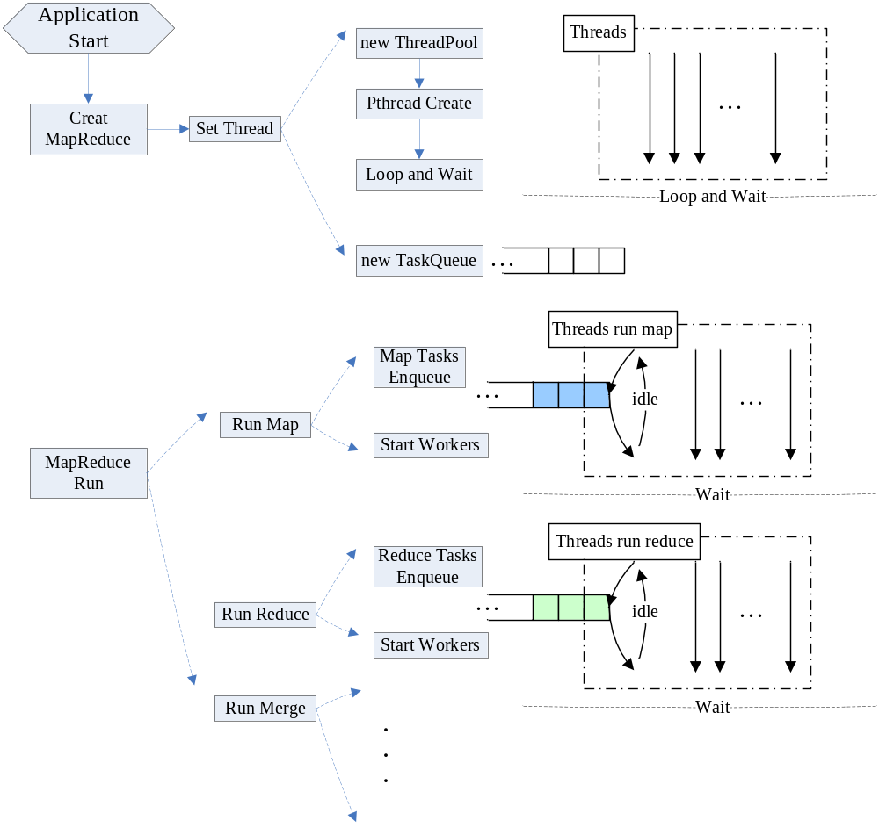
图 2 数据处理类编程模型

4.2.2.2 数据服务类高通量应用

数据服务类应用多为C/S结构中的服务器端程序，数据服务类高通量应用的基于线程的作业处理节点模型结构如图所示：
1.一个Listen Thread用于监听请求
2.线程池，大量线程作为作业处理节点
3.每个线程对应一个Job Queue，用于缓存Listen Thread接收到的用户请求
模型结构如图 3所示。

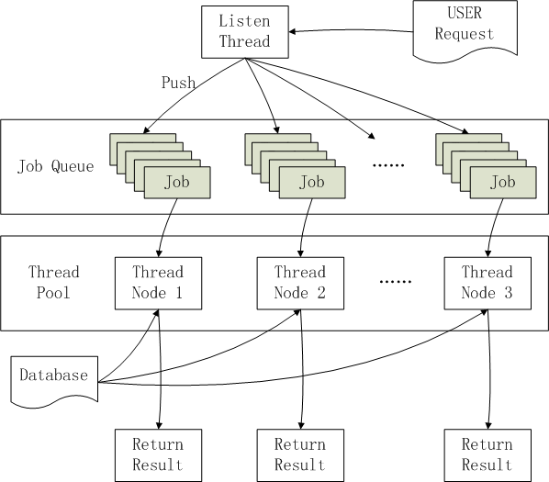
图 3 数据服务类编程模型

4.2.2.3 实时交互类高通量应用

实时交互类应用每个作业的主要工作是按照协议处理用户数据。数据服务类高通量应用的基于线程的作业处理节点模型结构如图所示。
1.每个用户注册之后都会有与具体协议相关的实例表，处理数据时需要查询
2.线程池，大量线程作为作业处理节点
3.每个线程节点对应多个用户，轮询处理每个用户的数据包buffer，处理时需要查询相应的实例表
模型结构如图 4所示。

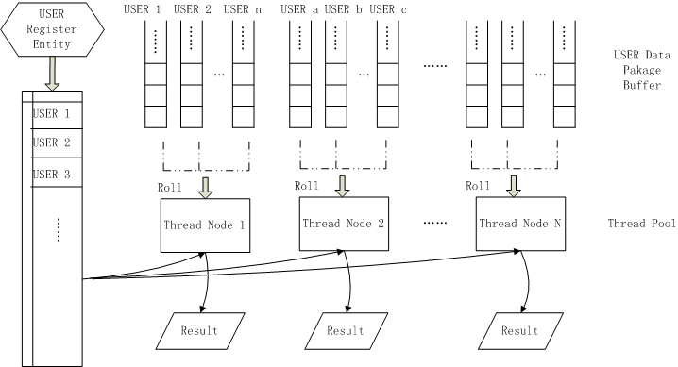
图 4 实时交互类编程模型

4.2.3 Benchmark的实现
对选取的三个应用，分析业务流程，采用相应的编程模型来实现Benchmark。

4.2.3.1 Radio Network Controller
无线网络控制器是3G移动通信陆地无线接入网中数据处理的核心部分。其中，用户面主要负责对接入用户的数据进行处理转发，整个用户面的处理流程是按照协议来处理用户数据的。
通过对RNC用户面协议进行解读和对商用代码的分析，可以提取出用户面协议处理流程中最核心的部分。简单来说，用户面协议就是起到一个存储、解析、转发的作用。整个工作流程可以分为两个阶段：
第一阶段：处理器从核心网获取数据，得到含有用户业务信息的数据包，对数据包进行解析和重组后，形成RLC SDU并缓存于SDU缓存区，此处理过程由MACD层完成。为了保证服务质量，MACD层控制每10ms中每个用户至少处理一个SDU数据包，即完成一个用户SDU数据包的解析和转存。
第二阶段：对数据包进行协议处理，处理的过程就是从SDU缓存区读取RLC SDU，解析SDU，获取头部信息，从头部信息中读取用户ID，根据用户ID查询实例表，根据实例表中的信息进行数据包的处理，然后将得到的RLC PDU缓存。
此应用中，一个作业就是维护一个用户的接入状态和实现实时的数据交互处理。具体实现中，一个工作节点（线程）可以支持多个作业，而每个作业都有自己的数据队列，线程轮询各作业的数据队列对相应数据进行处理，为了保证实时性的需求，要求能够达到每10ms至少对每个作业的数据队列处理一个数据包的性能指标。
最终，应用系统的吞吐能力体现在保证实时性的前提下，能够支持的同时在线的用户数。

4.2.3.2 Big Data Analytics
BigDataAnalytics应用的实现主要选取了四个最为典型的算法，每个算法是独立的，完成不同的大数据分析功能。
Wordcount
Wordcount算法是经常用于大数据文本处理的一个算法，统计文本中各个单词出现的次数。按照数据处理类高通量应用的基于线程的作业处理节点编程模型，实现Wordcount算法需要完成split、map和reduce几个功能函数。
Split函数用于切分输入数据，将比较大的数据切分成小块数据，分发给不同的map线程。Map函数是MapReduce中的多线程并行处理部分，多个map函数由不同的线程来并行执行，map函数对各自对应的数据块进行词频统计。Reduce函数用于合并各个线程得到的词频统计的结果。
Terasort
Terasort是一个大规模键值对数据排序的算法。算法主要由三步完成：采样-> Map Task对于数据记录做标记->Reduce Task进行局部排序。可以按照基于线程的作业处理节点编程模型来实现。
数据采样，首先从输入数据中抽取一部分数据，将这些数据进行排序，然后将它们划分成R个数据块，找出每个数据块的数据上限和下限（称为“分割点”），并将这些分割点保存到分布式缓存中并进行Trie树的建立（两层Trie树，树的叶子节点上保存有该节点对应的Reduce Task编号）。
在Map阶段，开始处理数据，对于每条数据，在Trie树中查找它属于的Reduce Task的编号，并保存起来。
在Reduce阶段，每个Reduce Task从每个Map Task中读取其对应的数据进行局部排序，最后将Reduce Task处理后结果按Reduce Task编号依次输出即可得到最终排序结果。
Kmeans
Kmeans是用于聚类分析的经典算法。Kmeans算法是将多维空间中的大量数据点，按照距离分到不同的集合中。基于MapReduce框架的聚类算法的实现主要有如下几个关键步骤：
1.按照聚类的个数（设为N），随机初始化N个点作为聚类中心点。
2.每个待聚类的点（设为M个）与N个聚类中心点计算距离，距离最小的那个聚类中心点就是此次迭代此待聚类点所属的聚类，将此待聚类点加入到此聚类中，统计此聚类中的点的个数，计算此聚类中所有点的各个维度之和。
3.计算各个聚类新的聚类中心点。
4.循环执行2、3两个步骤，直到某次循环所有的点所属的聚类没有改变。
5.得到最终的N个聚类中心。
上述步骤中的第2、3步是算法的核心部分，MapReduce框架中，Map阶段完成第二步的工作，Reduce阶段完成第三步的工作。
Grep
Grep算法是字符串匹配算法，在大数据分析中是最基本的算法之一。算法内容是在大文本中匹配模式字符串。
MapReduce框架中实现Grep比较简单，自定义split()函数对待查找的源数据进行分块，每一块数据对应一个Map任务，即在此数据块中查找模式字符串。Reduce阶段只是对Map阶段匹配的结果做简单汇总。

4.2.3.3 Web Search
搜索引擎是数据服务类高通量应用的典型代表，随着搜索引擎市场的持续膨胀，对于搜索引擎技术的要求越来越高。
前文已经总结归纳出了搜索引擎中几个最重要的Workload，这几个Workload包含在搜索引擎系统的两个主要的处理过程之中：1）高速建立数据索引数据库，2）高效并发的执行搜索请求。
本文重点针对这两个核心的过程，构造了相应的Benchmark。具体方案是以开源的全文检索系统Xapian作为算法基础，基于Pthread线程库，实现了适用于高通量处理器的多线程版本的Index和Quest两个过程。

建立索引的程序Index的流程如图 5所示，其中Term Generate，Database的维护主要是基于Xapian库提供的功能。前端程序通过一个对输入数据集遍历的迭代器找到每个要进行索引程序的Html文件。对每个Html文件，执行Index File例程，主要功能是将文件中的文本以及附加信息提取出来，构建成一个Document实例。然后通过Term Generate生成这个Document的所有Term以及位置信息和词频。最后将新解析的Document添加到存储索引的Database中。这就是为Html文件数据集建立索引的主要步骤。
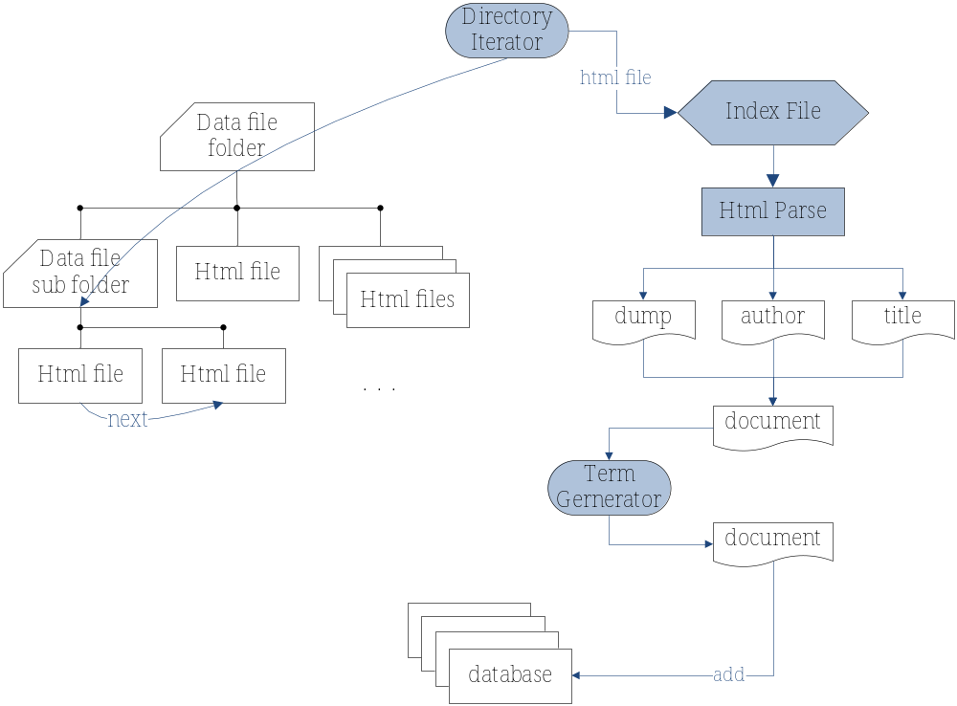
图 5 Index流程图

Quest的流程如图 6所示。
首先由QueryParser对用户输入的Key Words进行parse得到Query，此过程主要是去掉Key Words中的Stop Words，提取单词词干得到term，组织各个term之间的布尔关系等。
建立Enquire的一个对象，称为一个查询的实体，Query和DataBase是查询实体的成员：
Xapian::Enquire enquire(db);
Enquire.set_query(query);
还有一个关键的成员类Matcher。
Enquire通过调用Matcher的成员函数get_mset()运行核心算法得到查询结果MSet。
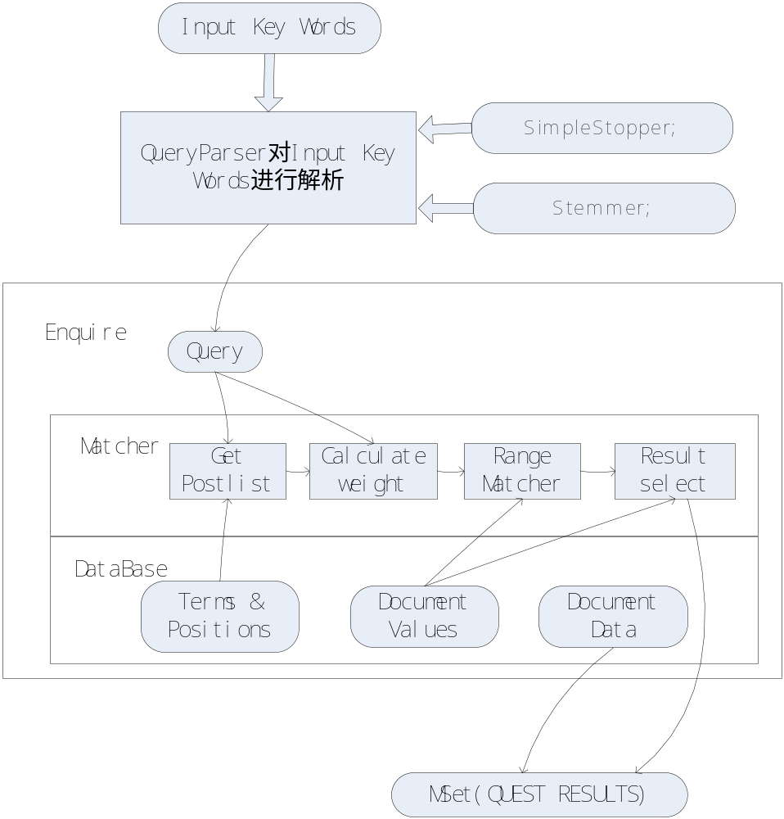
图 6 Quest流程图
Index和Quest两个部分是Web Search的核心，Web Search Micro-Benchmark是基于这两个部分的算法内核设计的Micro-Benchmark，可以有效的体现出搜索引擎工作中对处理器微架构性能的需求，从而可以指导高通量处理器微架构的设计，并作为高通量处理器测试和性能评估的工具。

4.3 实验部分
本实验部分主要用于验证所设计的Benchmark是否能正确反映出高通量应用的应用特征，根据对高通量应用应用特点的分析，实验部分主要关注如下几点：

4.3.1 作业具有良好的并发性
高通量应用的一个重要特点是能够多节点并发处理作业，高通量处理器的一个重要目的是在线程级别，支持高通量应用的大规模并发作业，所以，处理器的吞吐效率与用于处理作业的节点数量的关系，可以体现出所设计的Benchmark是否具有良好的并发性，从而可以验证面向高通量处理器的Benchmark设计的正确性和有效性。

4.3.1.1 数据处理类
数据处理类高通量应用所关注的高通量需求指标是单位时间内所能处理的数据量，因而本部分实验的主要内容是测试数据处理类与节点数之间的关系。
首先，测试各个算法处理一定数据量所需时间，测试结果如表 18所示。
表 18 处理时间与线程数之间的关系
线程数 | Wordcount | Terasort | Kmeans | Grep
1 | 3.099 | 74.837 | 34.387 | 2.950
2 | 1.798 | 45.320 | 17.352 | 1.509
4 | 1.065 | 28.324 | 9.107 | 0.799
8 | 0.689 | 19.931 | 5.271 | 0.438
16 | 0.562 | 17.143 | 3.253 | 0.266
对上表所得统计结果，以1线程的情况为标准进行归一化，得到结果如表 19所示，图表如图 7所示。
表 19 归一化处理时间与线程数之间的关系
线程数 | Wordcount | Terasort | Kmeans | Grep
1 | 1.000 | 1.000 | 1.000 | 1.000
2 | 0.580 | 0.606 | 0.505 | 0.512
4 | 0.344 | 0.378 | 0.265 | 0.271
8 | 0.222 | 0.266 | 0.153 | 0.148
16 | 0.181 | 0.229 | 0.095 | 0.090

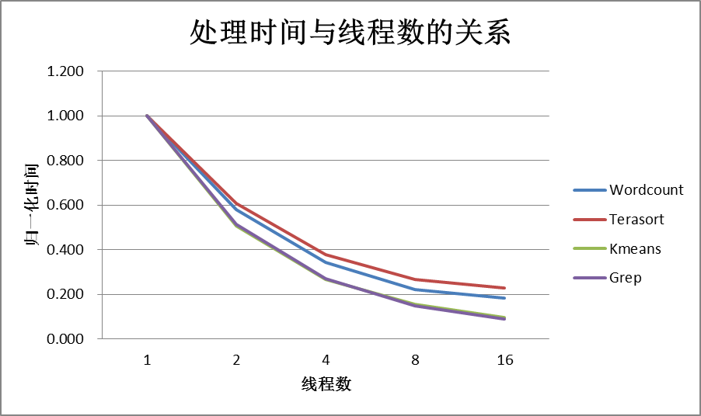
图 7 归一化处理时间与线程数之间的关系

归一化单位时间处理数据量与线程数的关系如表 20和图 8所示。

表 20 归一化单位时间处理数据量与线程数的关系
线程数 | Wordcount | Terasort | Kmeans | Grep
1 | 1.000 | 1.000 | 1.000 | 1.000
2 | 1.724 | 1.651 | 1.982 | 1.954
4 | 2.911 | 2.642 | 3.776 | 3.690
8 | 4.496 | 3.755 | 6.524 | 6.734
16 | 5.515 | 4.365 | 10.570 | 11.103

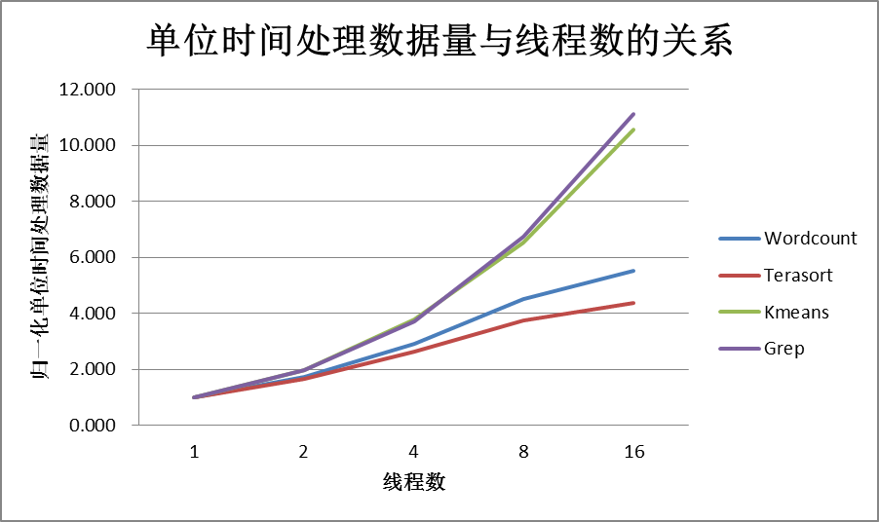
图 8归一化单位时间处理数据量与线程数的关系

由实验数据可以看出，Kmeans和Grep具有完美的线性相关，而Wordcount和Terasort是亚线性，由于处理过程需要merge的过程，不能完全并行。
总体来说，实验数据体现出了所设计的Benchmark具有良好的并发性，符合高通量应用并发性的特点。

4.3.1.2 数据服务类

数据服务类高通量应用所关注的需求指标是单位时间内所能处理的请求数。对Web Search Benchmark进行实验，实验数据如表 21和图 9所示。

表 21 Web Search单位时间处理请求量与线程数的关系
线程数 | 单位时间处理请求量
1 | 529.01
2 | 1012.27
4 | 1899.27
8 | 3371.40
16 | 5134.47

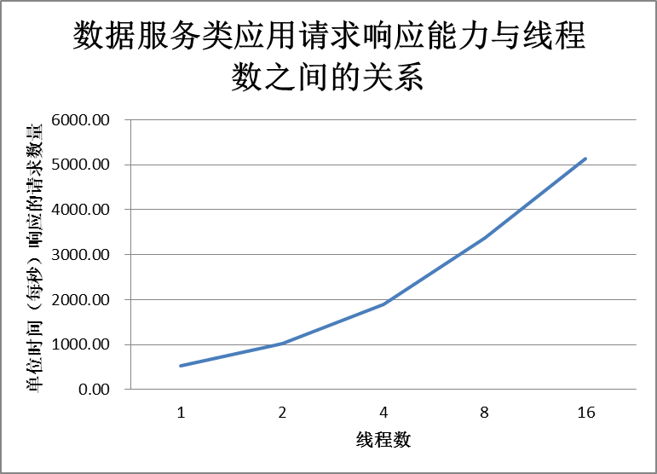
图 9 Web Search单位时间处理请求量与线程数的关系
可以看出，单位时间能够处理请求量与线程数有良好的线性关系，所以，Web Search Benchmark的设计达到了高通量应用并发性的需求。

4.3.1.3 实时交互类
实时交互类高通量应用所关注的高通量需求指标是能够同时支持的在线用户数，对RNC Benchmark实验得到实验数据如表 22和图 10所示。

表 22 RNC支持用户数与线程数之间的关系
线程数 | 用户数
1 | 4950
2 | 7020
4 | 8860
8 | 11230
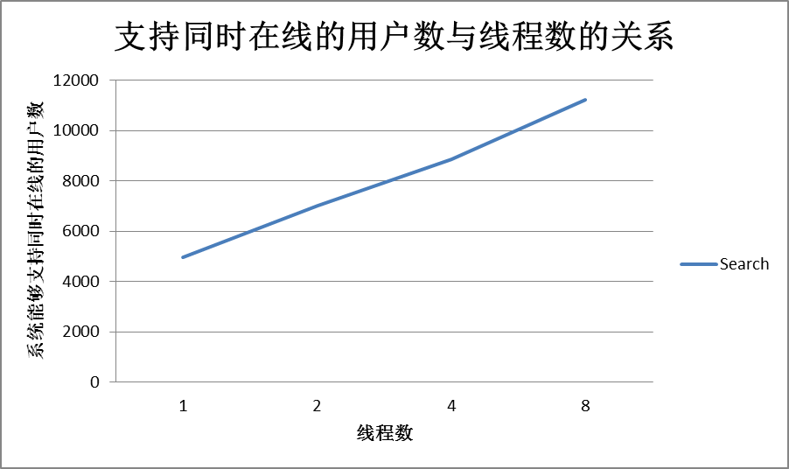
图 10 RNC支持用户数与线程数之间的关系

实验数据可分析出：
1.具有较好的并发性，提高处理机的并行能力，能够提高性能。
2.亚线性关系，不成线性，是因为RNC的工作中主要是按照协议进行数据包的存储转发、解压数据包等，所以访存量较大，当多个线程工作时，对访存通路的竞争较为激烈。导致了限制性能的线性提高。这也是针对高通量应用的高通量处理器的设计重点之一。

4.3.2 作业之间耦合性较低。
高通量应用的另一个显著特性是作业之间耦合性较低，这也是高通量应用于传统并行高性能应用的一个显著区别。因此，所设计的Benchmark需要能够有效的反映出这个特性。

4.3.3 较高的访存计算比。
高通量应用主要是面向数据处理和服务，而且数据量大，因而具有较大的访存需求，而计算量较小，与传统的高性能应用相比，具有相对较大的访存计算比。所设计的Benchmark需要满足这个特性。

4.3.4 非规则访存需求导致Cache失效率较大。
这个特性主要反映在数据服务类和实时交互类两种高通量应用中。这两类应用由于需要处理的是针对不同用户的数据，数据具有很强的离散性，在大块地址空间中进行非规则的访问，导致数据的空间局部性差，因而，Cache失效率较大。

4.3.5 访存宽度
传统领域的高性能应用多为数值计算，因而访存宽度多以64bit或32bit为主。
与传统的应用领域不同，高通量应用由于数据格式的为多样化和不规则性，如文本数据、图数据、K-V格式数据、各类数据包等，导致访存宽度的多样化。而且，较小访存宽度的比例占到不可忽视的比例。
SPLASH2是传统并行应用领域中典型的Benchmark，是斯坦福大学推出的共享存储并行应用Benchmark，本文以这此Benchmark为对比，来比较高通量应用与传统的共享存储并行应用在访存宽度方面的差别，同时验证本文所设计的面向高通量应用的Benchmark的有效性。

选取的SPLASH2中的典型应用如下表所示：
名称 | 内容
fft | 用于计算快速傅里叶变换
lu | 用于将一个稀疏矩阵分成一个下三角矩阵和一个上三角矩阵
cholesky | 用于将一个稀疏矩阵拆分成一个下三角矩阵和它的转置的积
ocean | 用于通过海洋的边缘的海流模拟整个海洋的运动
radiosity | 用于模拟光线在不同场景下的光影现象
raytrace | 用于模拟光线的路径

使用Pin工具抓取Benchmark中各个算法的访存情况，统计访存宽度的情况，数据如下表所示：
宽度（Byte） | Wordcount | Terasort | Kmeans | Grep | Search | RNC
1B | 348234806 | 353970602 | 85074808 | 1523572940 | 199962502 | 746825213
2B | 7534 | 10049810 | 7737 | 7404 | 19316131 | 272588874
4B | 63565003 | 815501558 | 11585485315 | 52131317 | 215589385 | 413784996
8B | 864005174 | 3614172029 | 1998436365 | 208425020 | 885078429 | 386060985
16B | 210 | 614 | 174 | 102 | 2099895 | 119560017
32B | 0 | 0 | 0 | 0 | 0 | 0
64B | 82 | 56 | 11444 | 68 | 0 | 0

宽度（Byte） | fft | lu | cholesky | ocean | radiosity | raytrace
1B | 1451 | 32 | 4961253 | 11682 | 0 | 395043
2B | 51 | 0 | 24182 | 0 | 0 | 14
4B | 8582073 | 240 | 1752385 | 60718 | 67972183 | 1518853
8B | 91365362 | 101442347 | 416924688 | 101435309 | 31421024 | 98626918
16B | 962936 | 0 | 131 | 288 | 2110161 | 1126127
32B | 0 | 0 | 0 | 0 | 0 | 0
64B | 0 | 0 | 0 | 0 | 0 | 0

计算各个应用中，各访存宽度占访存宽带总数的百分比，得到结果如下图所示：
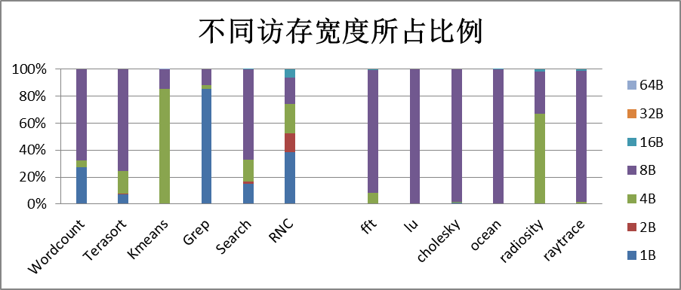
从图表可以看出：
1.传统并行应用的访存宽度多集中于8B和4B，而高通量应用的访存具有多样化和不规则性。
2.高通量应用中1B和2B的访存占了较大的比例，这种较小的访存宽度用于传统的访存结构设计的系统中会导致带宽资源的浪费，对高通量处理器访存设计提出新的要求。
3.本文所设计的高通量应用Benchmark良好的反映出了高通量应用在访存宽度方面的特征。

5 已有科研基础与所需的科研条件

5.1 已有科研基础
1.基本完成了高通量应用的总结归纳、分类和特征分析工作。
2.基本完成了初版的面向高通量处理器的Benchmark。
3.完成了部分实验。

5.2 所需的科研条件
实验环境需求：多核处理器服务器平台和Vtune工具。

6 研究工作计划与进度安排
2014/9~2015/1 完成对高通量应用的分析工作，完成demo版Benchmark，完成开题报告及开题答辩
2015/1~2015/3 完成所需实验，撰写毕业论文，并完成中期答辩
2014/3~2014/5 完成毕业论文和答辩工作

7 参考文献
[1] 吕超,戴晨,张为华.计算机体系结构基准测试程序集的研究[J].计算机应用与软件,2013,30(10):189-193.
[2] 王晓英,李三立.HPCC:面向存储访问模型的基准测试[J].小型微型计算机系统,2006,27(5):950-955.
[3] PARSEC. http://parsec.cs.princeton.edu/.
[4] Bigdatabench. http://prof.ict.ac.cn/BigDataBench/.
[5] Sort benchmark home page. http://sortbenchmark.org/.
[6] T. G. Armstrong, V. Ponnekanti, D. Borthakur, and M. Callaghan. Linkbench: a database benchmark based on the facebook social graph. 2013.
[7] B. F. Cooper, A. Silberstein, E. Tam, R. Ramakrishnan, and R. Sears. Benchmarking cloud serving systems with ycsb. In Proceedings of the 1st ACM symposium on Cloud computing, SoCC ’10, pages 143–154, 2010.
[8] M. Ferdman, A. Adileh, O. Kocberber, S. Volos, M. Alisafaee, D. Jevdjic, C. Kaynak, A. D. Popescu, A. Ailamaki, and B. Falsafi. Clearing the clouds: A study of emerging workloads on modern hardware. Architectural Support for Programming Languages and Operating Systems, 2012.
[9] W. Gao, Y. Zhu, Z. Jia, C. Luo, L. Wang, J. Zhan, Y. He, S. Gong, X. Li, S. Zhang, and B. Qiu. Bigdatabench: a big data benchmark suite from web search engines. The Third Workshop on Architectures and Systems for Big Data (ASBD 2013), in conjunction with ISCA 2013.
[10] 3GPP TS 25.322 (v9.2.0, 2010). Radio Link Control (RLC) Protocol Specification [EB/OL]. http://www.3gpp.org. 2012-1-20.
[11] 徐泓,王京. WCDMA空中接口RLC层的AM传输方式关键技术的研究[J]. 高技术通讯, 2002, 12(05):22-24.
[12] Hadoop. http://hadoop.apache.org/.
[13] Xapian. http://xapian.org/.
[14] S. Huang, J. Huang, J. Dai, T. Xie, and B. Huang. The hibench benchmark suite: Characterization of the mapreducebased data analysis. In Data Engineering Workshops (ICDEW), 2010 IEEE 26th International Conference on, pages 41–51. IEEE, 2010.
[15] C. Luo, J. Zhan, Z. Jia, L. Wang, G. Lu, L. Zhang, C. Xu, and N. Sun. Cloudrank-d: benchmarking and ranking cloud computing systems for data processing applications. Frontiers of Computer Science, 6(4):347–362, 2012.
[16] 张引,陈敏,廖小飞.大数据应用的现状与展望[J].计算机研究与发展,2013,50:216-233.
[17] 陈浩,王轶彤.基于阈值的社交网络影响力最大化算法[J].计算机研究与发展,2012,49(10):2181-2188.
[18] 熊文,喻之斌,须成忠.大数据基准测试程序包构建方法研究[J].集成技术,2014,3(4):1-9.
[19] 尹浩,林闯,文浩,陈洽佳,吴大鹏.大规模流媒体应用中关键技术研究[J].计算机学报,2008,31(5):755-774.
[20] S. Chaudhry et al. High-performance throughput computing. Micro, IEEE, vol.25, no.3, pp. 32-45, May-June 2005.
[21] http://prof.ict.ac.cn/DCBench/
[22] Jianfeng Zhan,Lixin Zhang,Ninghui Sun,Lei Wang,Zhen Jia,and Chunjie Luo. High Volume Throughput Computing: Identifying and Characterizing Throughput Oriented Workloads in Data Centers. 2012 IEEE 26th International Parallel and Distributed Processing Symposium Workshops & PhD Forum.
[23] Alexa website. http://www.alexa.com/topsites/global.

